Информация к проекту решения по заявлению:
1.3 Тимонова А. В.
Земельный участок:
адрес: обл. Новосибирская, г. Новосибирск, Дзержинский район, ул. Есенина, 3/2;
кадастровый номер. 54:35:014265:20;
площадь- 1217 кв.м.;
Планшет № 2561
Зонирование: Зона застройки жилыми домами смешанной этажности (Ж-1), Подзона застройки жилыми домами смешанной этажности различной плотности застройки (Ж-1.1)
Запрос: « для индивидуального жилищного строительства (2.1)»
Планируется: изменение вида разрешенного использования земельного участка в связи с изменением назначения здания

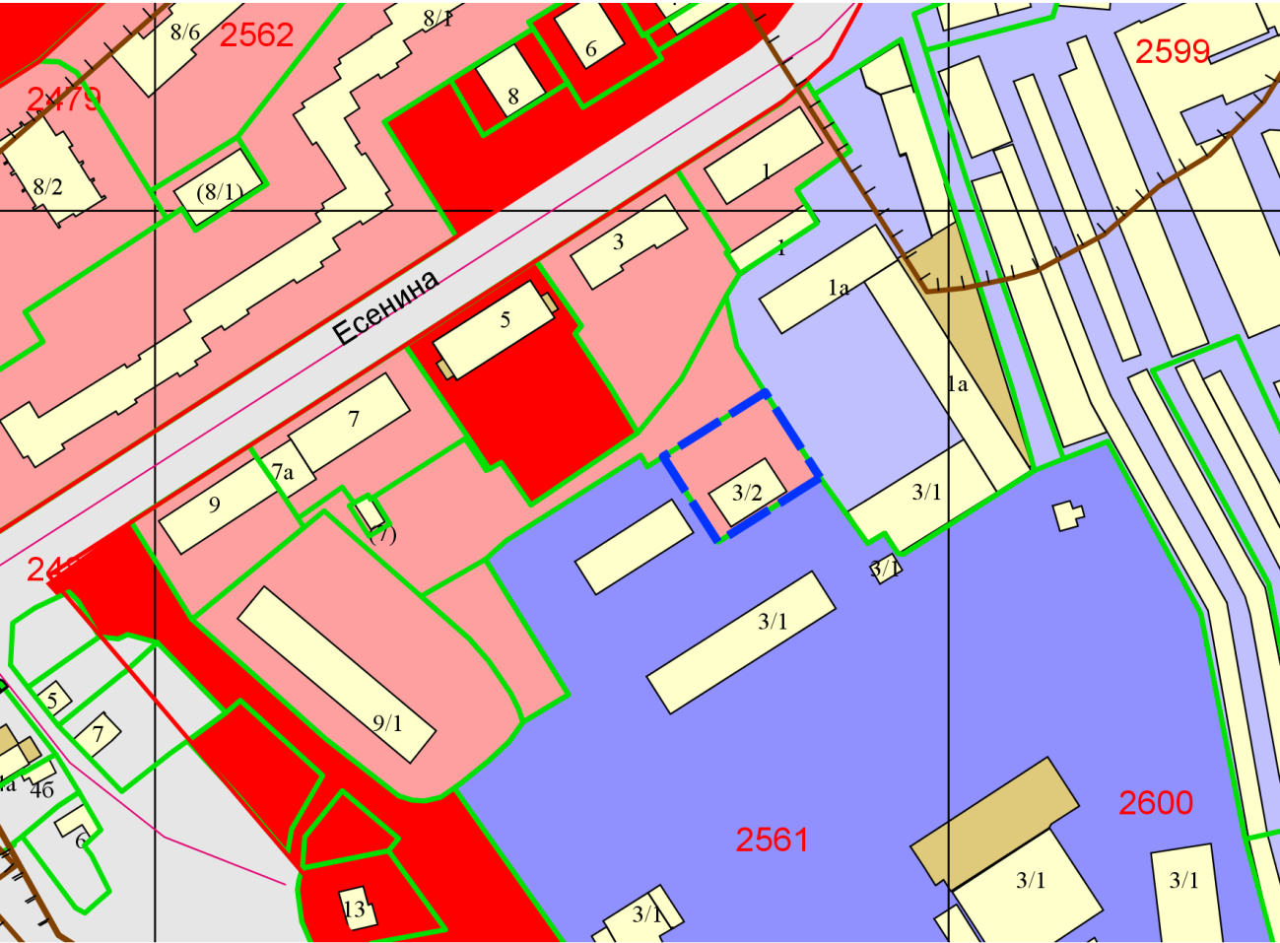
Приложения к заявлению:

